Отчёт по лабораторной работе 7
Управление журналами событий в системе
Вишняков Родион Сергеевич
Содержание

1 Цель работы
Получить навыки работы с журналами мониторинга различных событий в системе.

2 Выполнение лабораторной работы
Получаем полномочия администратора
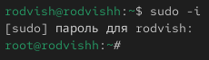
root
Запускаю мониторинг системных событий в реальном времени
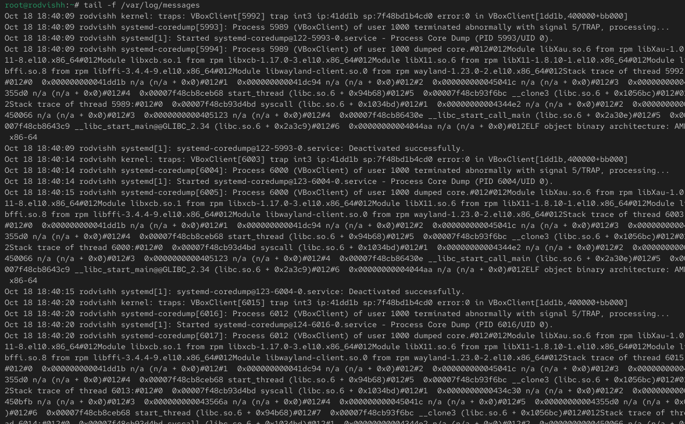
Мониторинг системных событий
Ввожу предоставленные команды
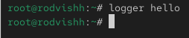
Ввод команд
Получаю сообщение из мониторинга событий
Мониторинг системных событий
Просматриваю последний 20 строк из мониторинга сообщений безопасности
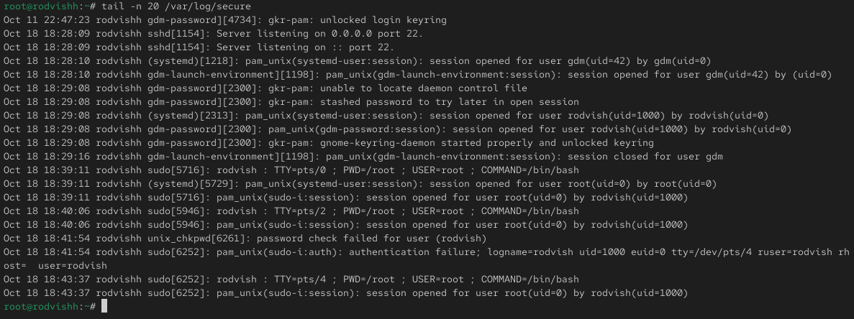
Мониторинг сообщений безопасности
Устанавливаю Apache
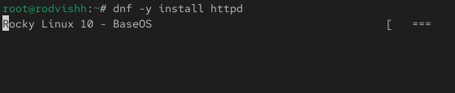
Apache
Запускаю веб-службу
Запуск веб-службы
Просматриваю журнал сообщений об ошибках веб-службы
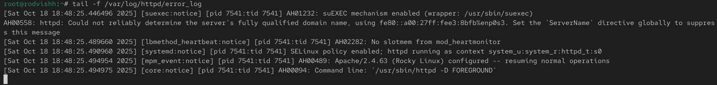
Сообщения об ошибках
Добавляю предоставленную строку в конец
Добавление строки
Создаю файл мониторинга событий веб-службы и прописываю в нем следующую команду
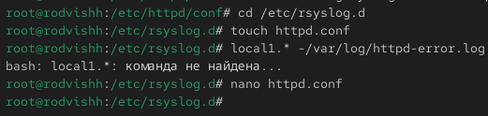
Файл мониторинга
Перезагружаю конфигурацию rsyslogd и веб-службу
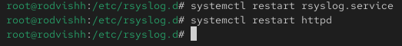
Перезагрузка
Создаю файл конфигурации для мониторинга отладочной информации и ввожу следующую команду
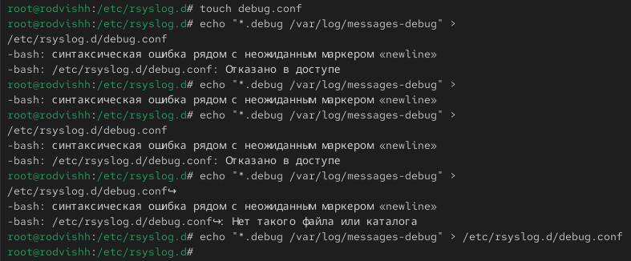
Файл конфигурации
Перезапускаю rsyslogd
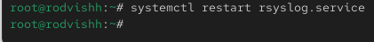
Перезапуск rsyslogd
Запускаю мониторинг отладочной информации
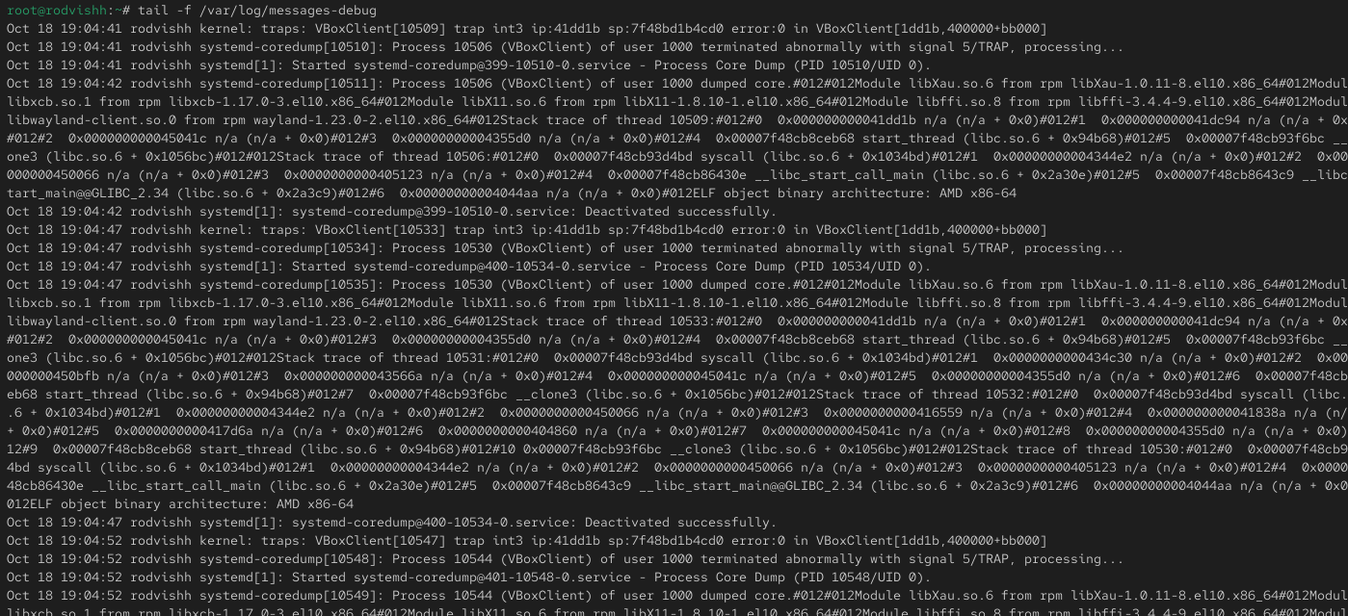
Мониторинг отладочной информации
Ввожу предоставленную команду
Ввод команды
Просматриваю содержимое журнала с событиями с момента последнего запуска системы
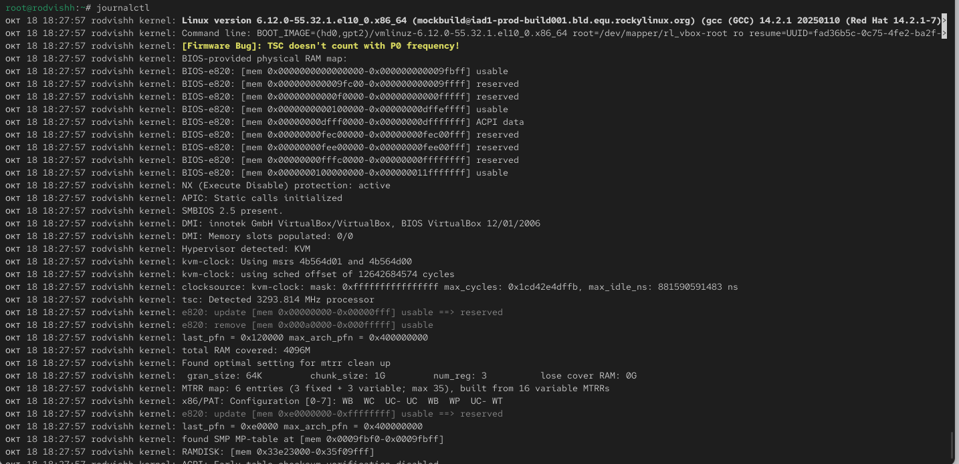
Содержимое журнала
Просматриваю содержимое журнала без использования пейджера
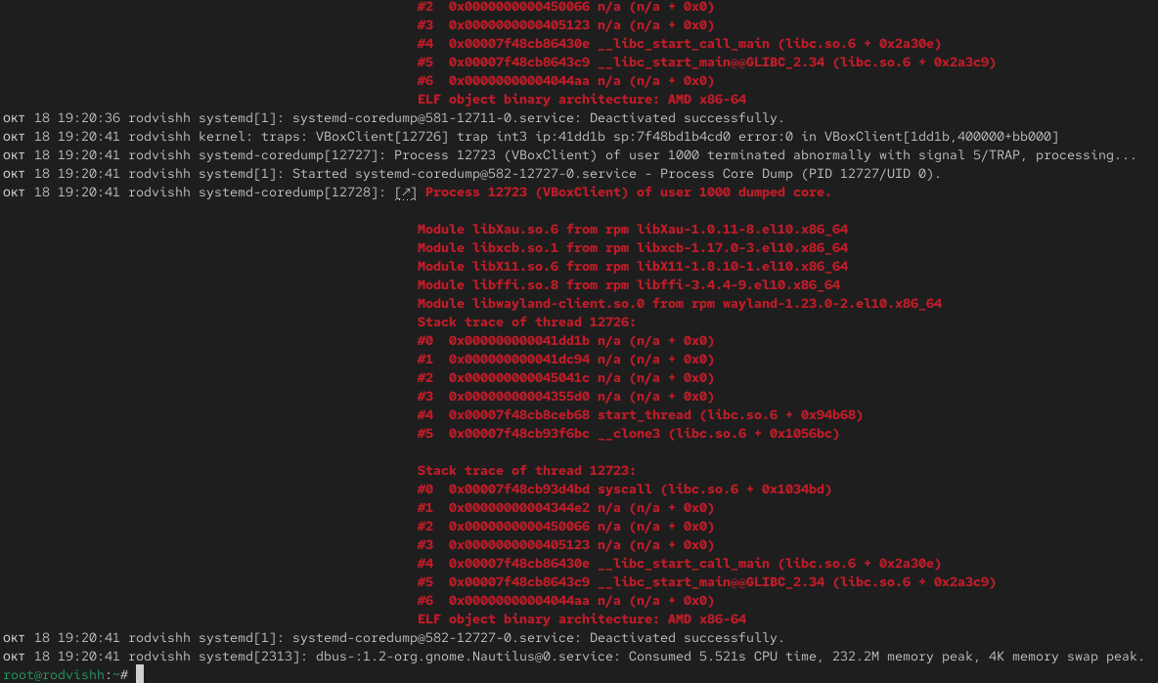
Содержимое журнала
Просматриваю содержимое в реальном времени
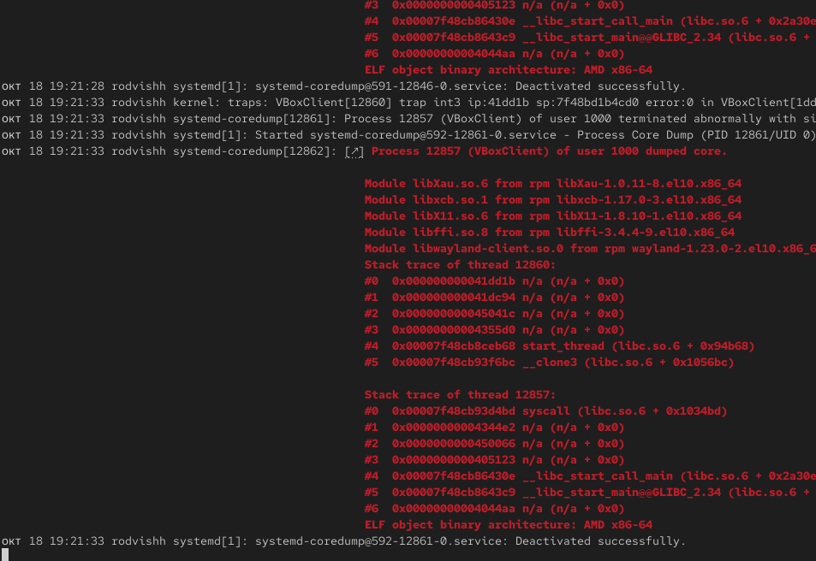
Содержимое журнала
Просматриваю конкретные параметры
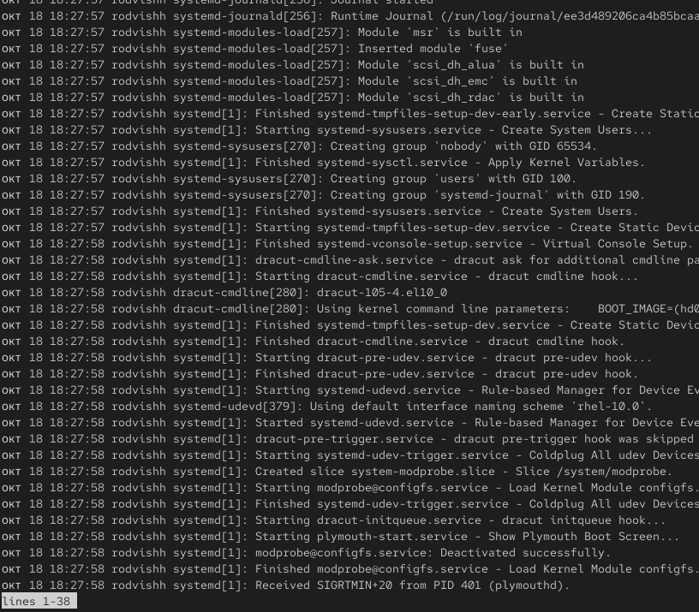
Содержимое журнала
Просматриваю события для UIDO
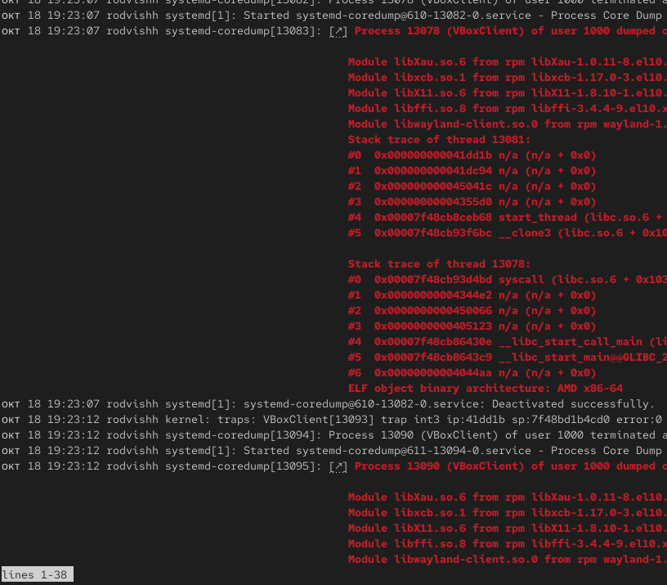
Просмотр событий для UIDO
Просматриваю последний 20 строк журнала
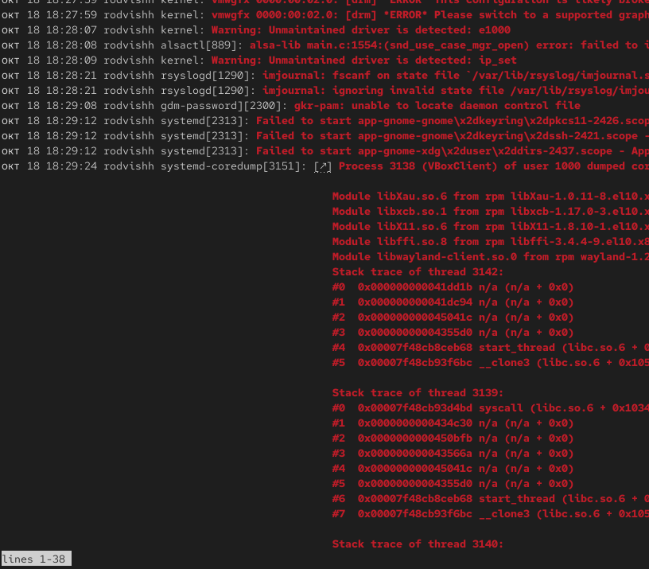
Содержимое журнала
Просматриваю только сообщения об ошибках
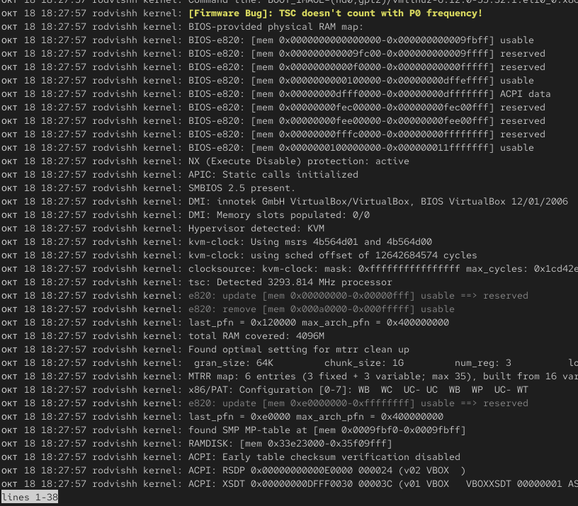
Содержимое журнала
Просматриваю все сообщения вчерашнего дня
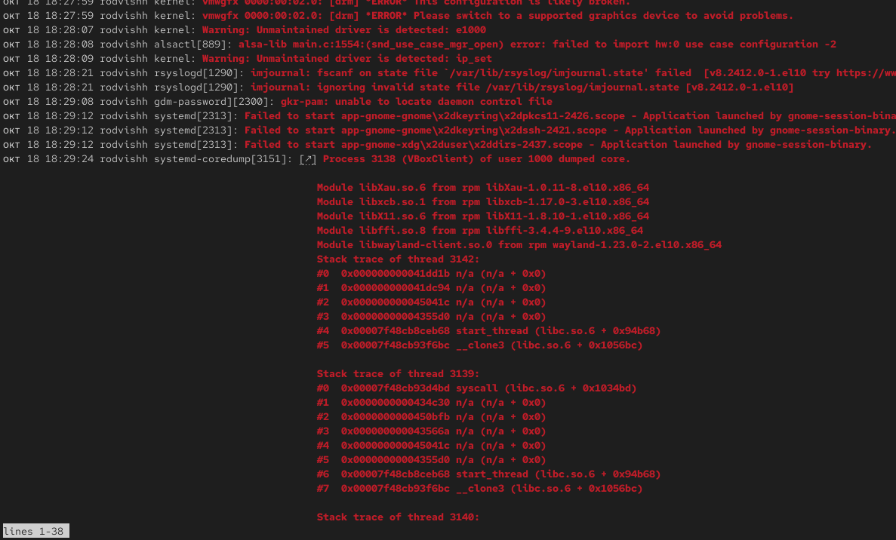
Содержимое журнала
Просматриваю сообщения с ошибкой приоритета со вчерашнего дня
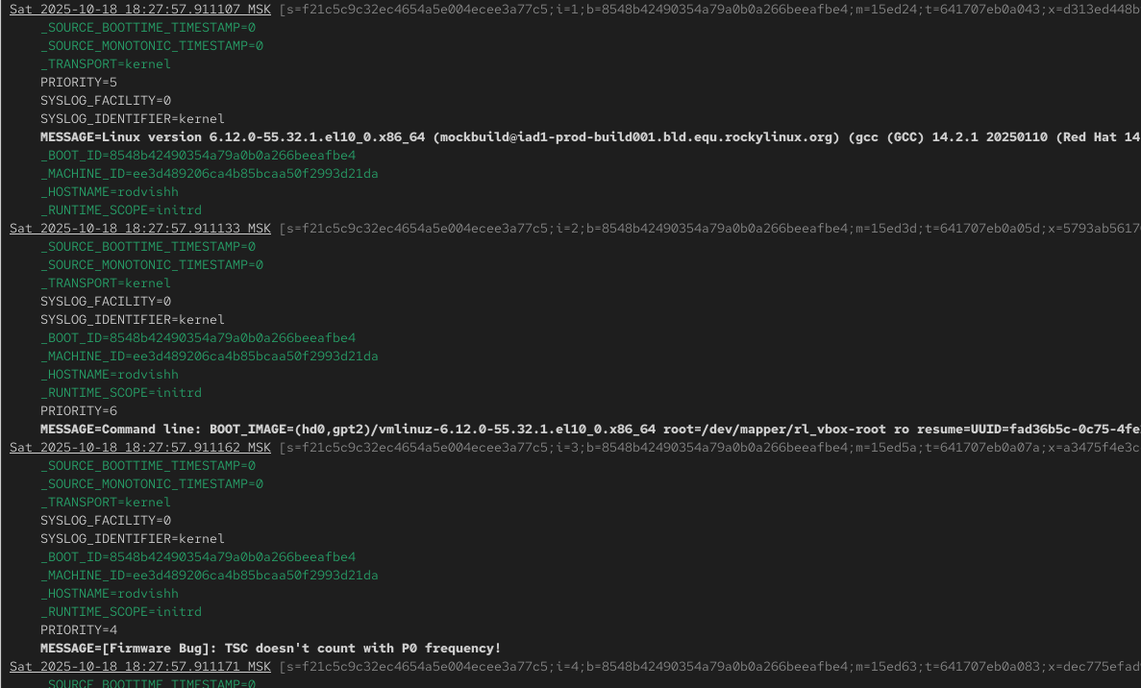
Содержимое журнала
Просматриваю дополнительную информацию о модуле sshd
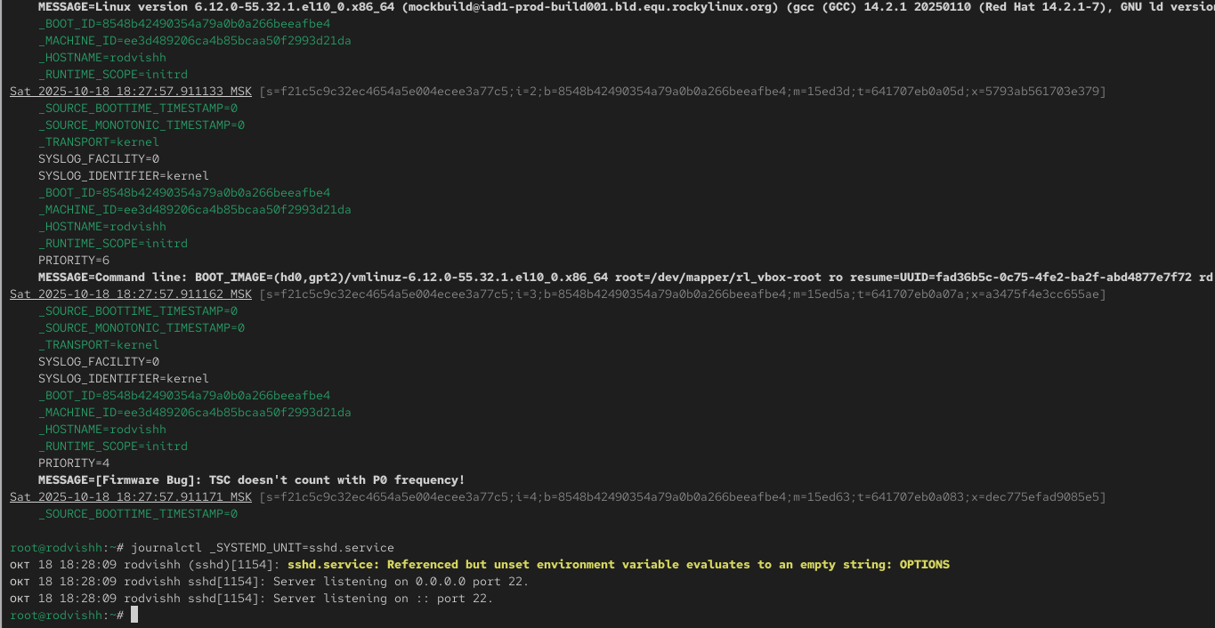
Содержимое журнала
Создаю каталог для хранения записей журнала
Создание каталога
Корректирую права доступа
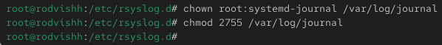
Права доступа
Для принятия изменений ввожу следующую команду
Принятие изменений

3 Вывод
Мы получили навыки работы с журналами мониторинга различных событий в системе.

4 Контрольные вопросы
- Какой файл используется для настройки rsyslogd? /etc/rsyslog.conf
- В каком файле журнала rsyslogd содержатся сообщения, связанные с аутентификацией? /var/log/auth.log (в Red Hat-системах — /var/log/secure)
- Если вы ничего не настроите, то сколько времени потребуется для ротации файлов журналов? Еженедельно
- Какую строку следует добавить в конфигурацию для записи всех сообщений с приоритетом info в файл /var/log/messages.info? *.info /var/log/messages.info
- Какая команда позволяет вам видеть сообщения журнала в режиме реального времени? tail -f для файлов журналов или journalctl -f для systemd
- Какая команда позволяет вам видеть все сообщения журнала, которые были написаны для PID 1 между 9:00 и 15:00? journalctl _PID=1 --since="09:00" --until="15:00"
- Какая команда позволяет вас видеть сообщения journald после последней перезагрузки системы? journalctl -b
- Какая процедура позволяет сделать журнал journald постоянным? Создать директорию /var/log/journal и перезапустить systemd-journald

